Nama : Salman Alfarisi

Kelas : S1SE-07-01

NIM : 231114036

1   
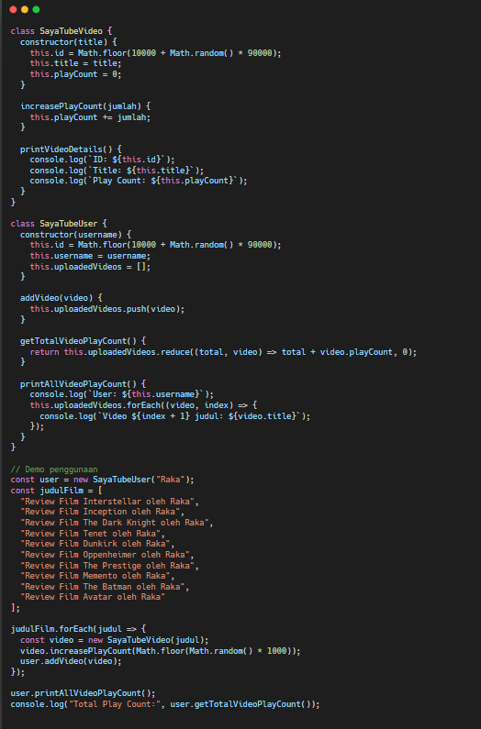

* Penjelasan:
  + class SayaTubeVideo {  
    Mendefinisikan sebuah kelas bernama SayaTubeVideo.
  + constructor(title) {

this.id = Math.floor(10000 + Math.random() * 90000);

this.title = title;

this.playCount = 0;

}

* + - constructor(title) adalah metode khusus untuk menginisialisasi objek saat dibuat.
    - this.id: Menghasilkan ID acak 5 digit antara 10000 sampai 99999.
    - this.title: Menyimpan judul video.
    - this.playCount = 0: Menginisialisasi jumlah penayangan video ke nol.
  + increasePlayCount(jumlah) {

this.playCount += jumlah;

}  
Fungsi untuk menambah jumlah penayangan video (playCount) sebesar jumlah.

* + printVideoDetails() {

console.log(`ID: ${this.id}`);

console.log(`Title: ${this.title}`);

console.log(`Play Count: ${this.playCount}`);

}  
Menampilkan detail video ke konsol: ID, judul, dan jumlah tayang.

* + class SayaTubeUser {  
    Kelas ini merepresentasikan pengguna yang memiliki beberapa video.
  + constructor(username) {

this.id = Math.floor(10000 + Math.random() * 90000);

this.username = username;

this.uploadedVideos = [];

}

* + - this.id: ID acak pengguna, seperti pada video.
    - this.username: Nama pengguna.
    - this.uploadedVideos: Array kosong untuk menyimpan daftar video yang diunggah.

Kode tersebut mensimulasikan sistem pengguna dan video seperti YouTube. Kelas SayaTubeVideo merepresentasikan video, sedangkan SayaTubeUser merepresentasikan pengguna yang memiliki video. Program ini juga menggunakan OOP (Object-Oriented Programming) seperti constructor, properti instance, dan method.

5

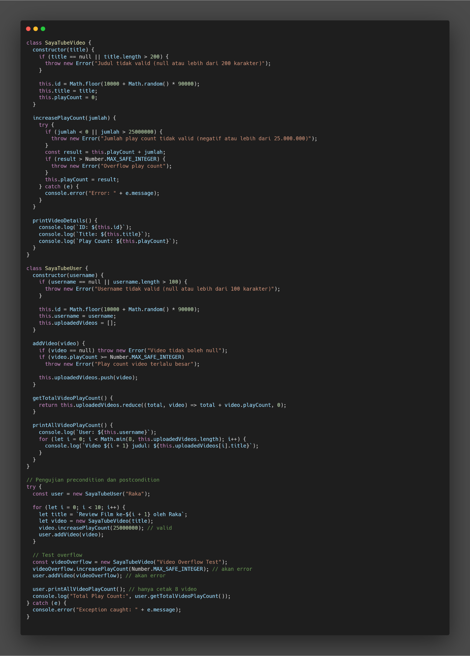

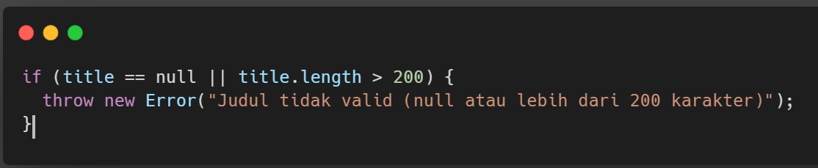

Menambahkan pengecekan bahwa:

* title **tidak boleh null**
* title **maksimal 200 karakter**

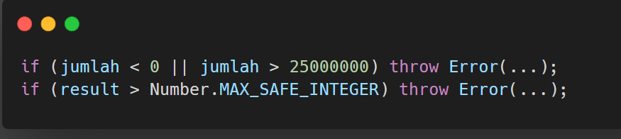

**Perubahan**:

* Mencegah input negatif.
* Membatasi input maksimal 25.000.000.
* Mencegah **integer overflow** dengan memeriksa apakah totalnya melebihi Number.MAX_SAFE_INTEGER.

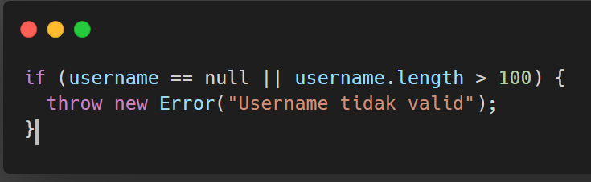

Username sekarang divalidasi agar **tidak null** dan **maksimal 100 karakter**.

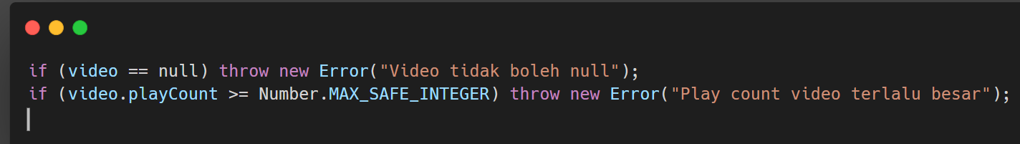

**Perubahan**:

* Menolak video yang null.
* Menolak video dengan play count terlalu besar (**mencegah overflow total**).

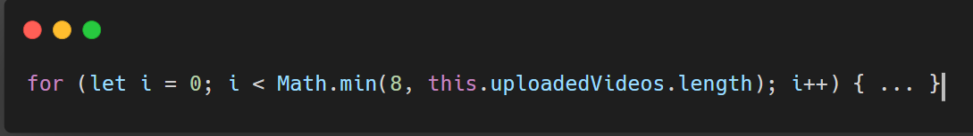

P**erubahan**: Hanya mencetak **maksimal 8 video pertama**, bukan semua.

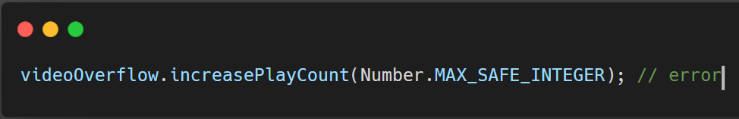

Menguji sistem terhadap input ekstrem (test **postcondition/overflow**) dan melihat apakah error ditangani dengan benar.

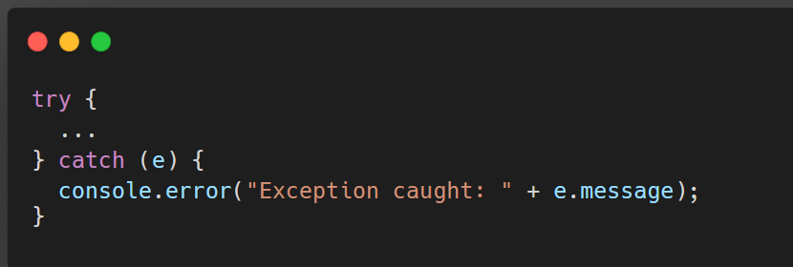

**Perubahan**: Menghindari crash program jika ada kesalahan—misalnya judul tidak valid atau overflow play count.